Несколько слов об отце. 22 июня 1941 года началась война.
Перед самой войной, в июне 1941 года отец защитил диплом инженера связи, работал третий год в ЛОНИИС (Ленинградское Отделение Научно Исследовательского Института Связи). В первые дни войны ушёл добровольцем в армию.
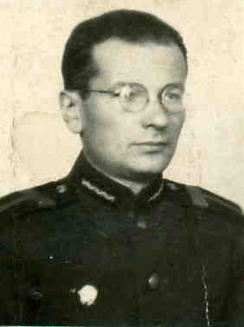
Его инженера связи, направили на передовую в артиллерию, в штаб артполка на связь
и с этого момента и … «…до конца войны в Курляндии служил на Ленинградском фронте, в качестве сержанта войск связи, обслуживающих Штаб артиллерии фронта.
С января 1942 года работал ответственным связистом
штаба фронта, а с 1945 года адъютантом командующего
артиллерией ленинградского Военного Округа».
Грамотных инженеров связи в штабах всех уровней очень не
хватало, а отец, «..инициативный, исполнительный на фронте
был незаменимым связистом, способным при любом прорыве
связи связаться с любым штабом.
В Выборгской операции 1944 года на НП больной, без пищи,
пробыл без смены двое суток и обеспечил бесперебойную связь
командующего артиллерией фронта с подчинёнными
соединениями и штабами»* и т.д.
Это я много позже, вычитал случайно из характеристики,
данной отцу его последним военным начальником,
командующим артиллерией Ленинградского фронта
генерал- полковником Г. Ф. Одинцовым.
Эта характеристика помогла мне понять, каким образом отец прошел путь от связиста передовой, инженера связи полка, до инженера связи штаба артиллерии фронта, а затем и стал адъютантом командующего артиллерией фронта.
От самого отца я услышал рассказ об этом в канун сорокалетия Победы.
К 60-летию Победы в память об отце я написал песню «Мы обеспечивали связь».

Нас для успехов в битвах создавали. Мы делали войска единым целым:
Нужны мы были армии всегда. Войскам мы обеспечивали связь.
Хоть первыми в атаку не вставали
И штурмом мы не брали города. Не все мы до Берлина дошагали.
Но чтобы операция любая . Нас ранило, контузило не раз.
Была успешной и не сорвалась, Не раз друзья связисты погибали
Свой долг армейский, свято исполняя, Соединяя порванную связь.
Войскам мы обеспечивали связь. Войне конец. Победа состоялась.
Мы верили, и вот она сбылась.
Мы шли везде, где только шла пехота. В победе этой есть и наша малость;
Разведка в тыл врага не шла без нас. Войскам смогли мы обеспечить связь.
Нас не пугал ни снег, ни топь болота,
Мы под огнём работали не раз.
С катушкой, с телефонным аппаратом
Через любой бурьян, любую грязь
Связисты - офицеры и солдаты –
Войскам мы обеспечивали связь.

В штабах у аппаратов телефонных
Часами голос не щадя совсем
Девчоночки в ефрейторских пагонах
Искали связь, дозваниваясь всем.
Без нас не начинались артобстрелы,
Без нас стрельба по целям не велась,

